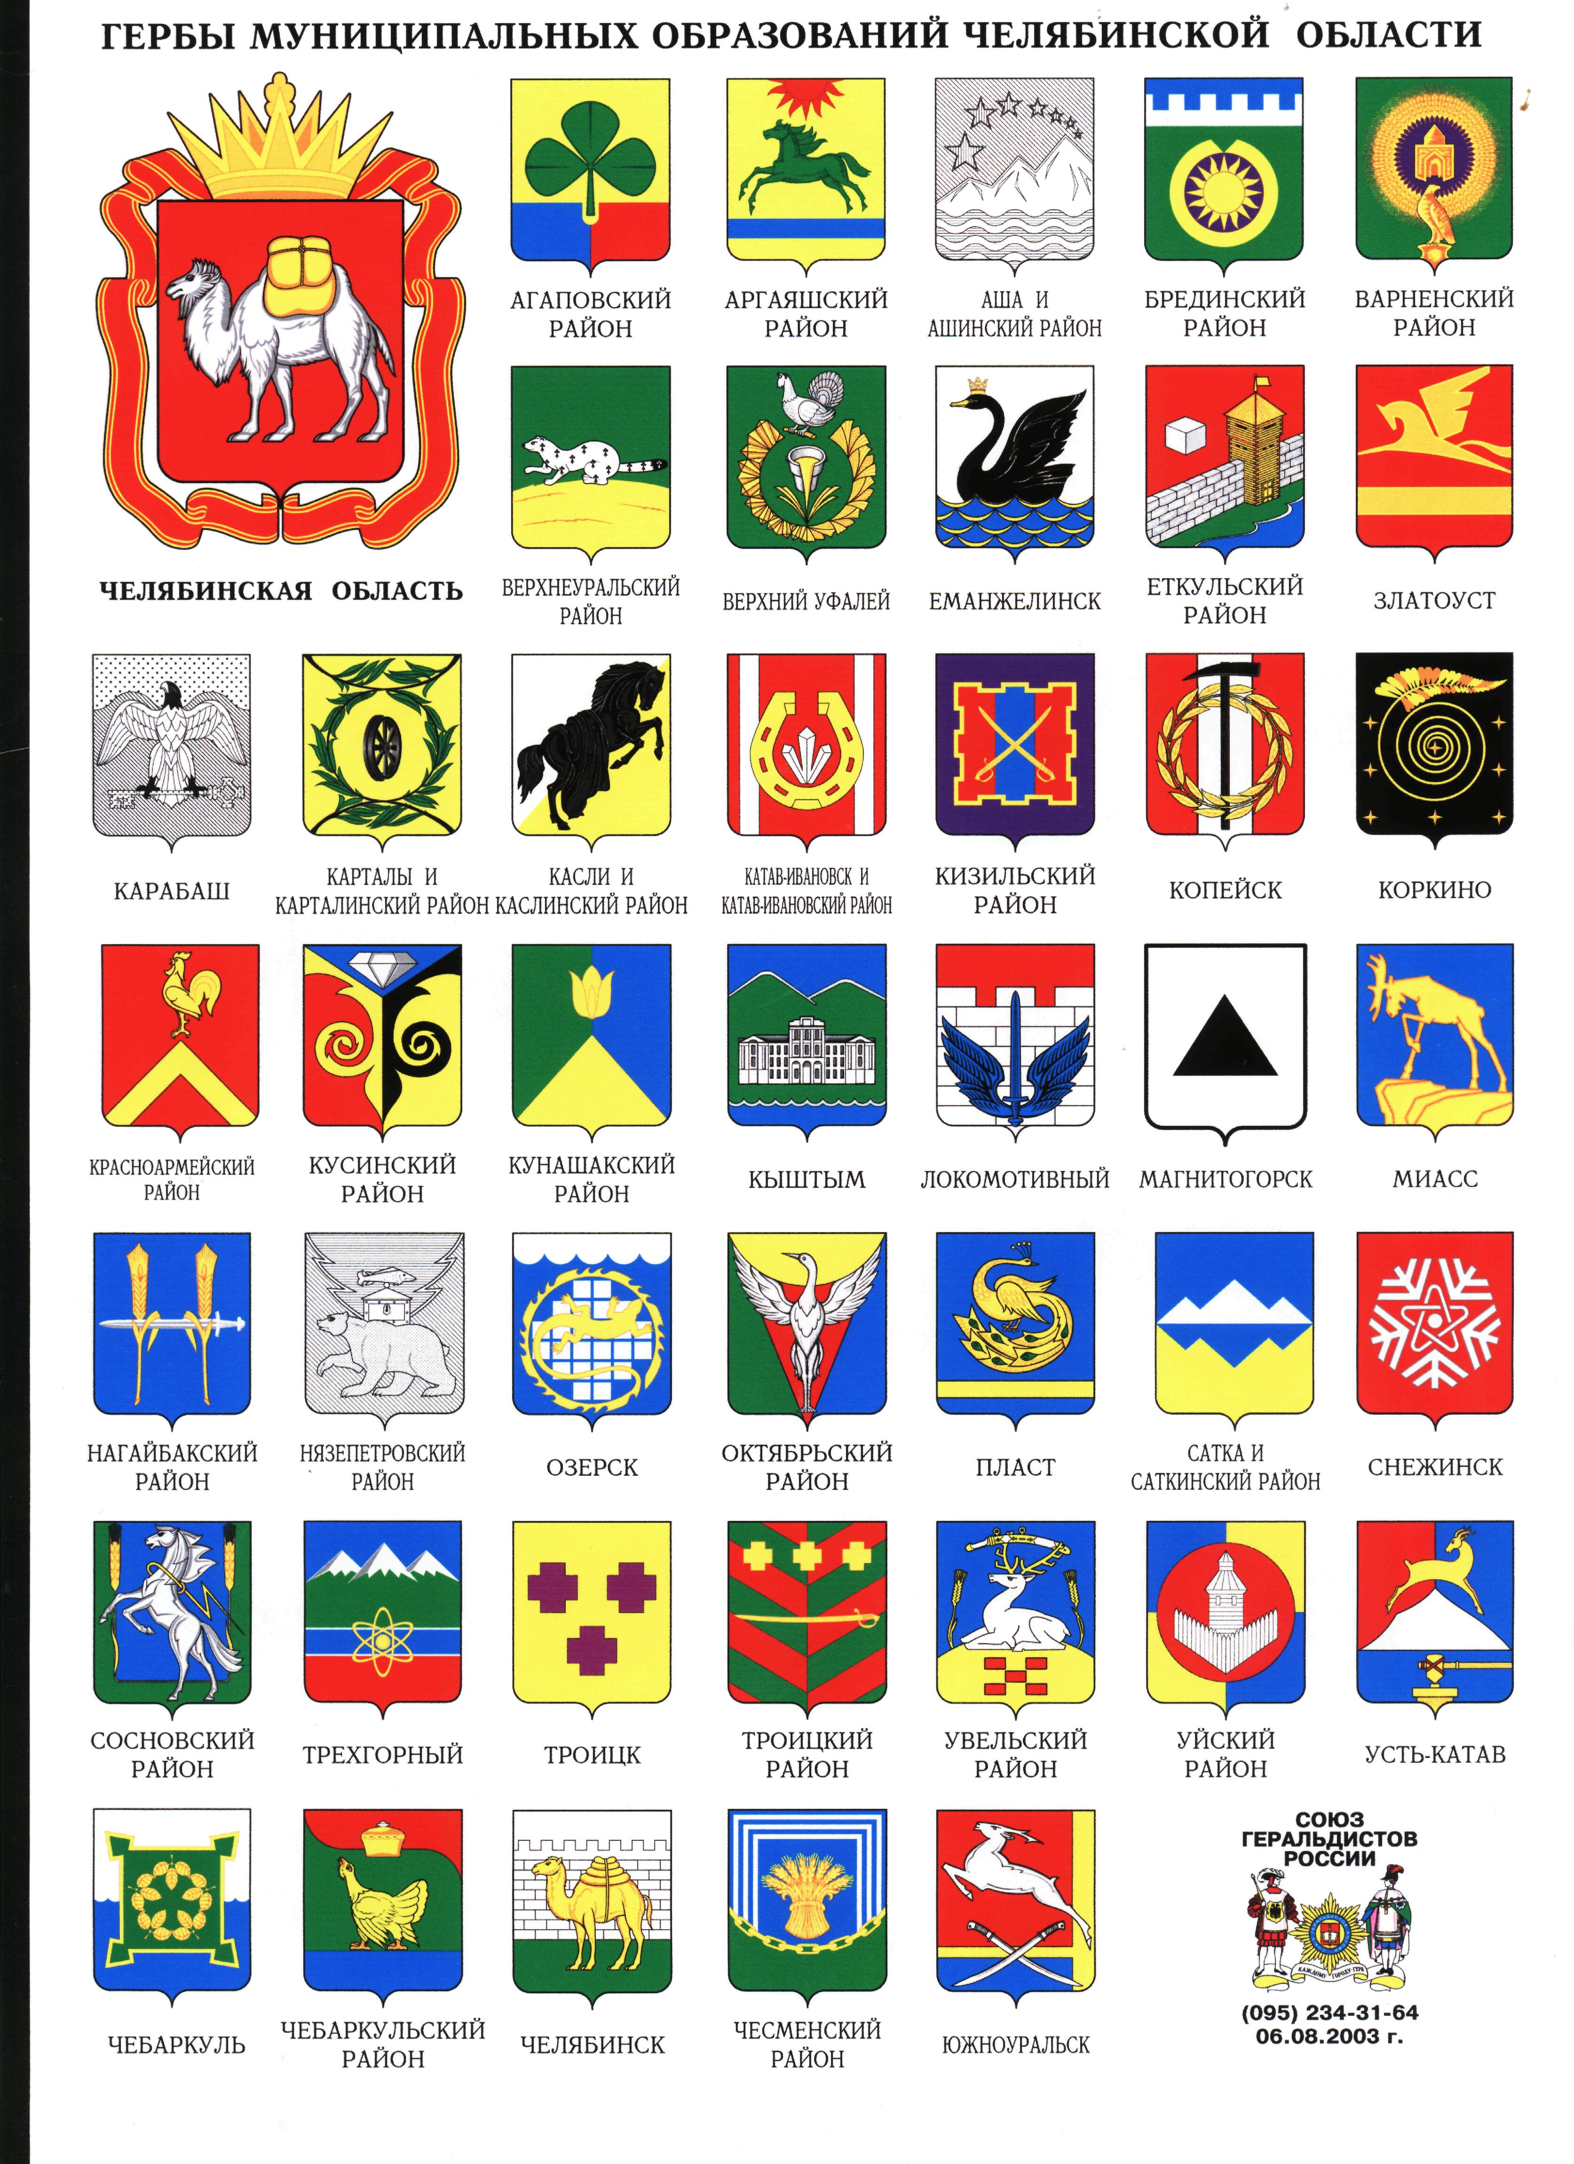

ЗАКОН ЧЕЛЯБИНСКОЙ ОБЛАСТИ

Челябинской Проект

О внесении изменений в Закон Челябинской области
«Об установлении налоговой ставки в размере 0 процентов для
индивидуальных предпринимателей при применении упрощенной системы
налогообложения и патентной системы налогообложения
на территории Челябинской области»

Статья 1. Внести в Закон Челябинской области от 28 января 2015 года
№ 101-ЗО «Об установлении налоговой ставки в размере 0 процентов для индивидуальных предпринимателей при применении упрощенной системы налогообложения
и патентной системы налогообложения на территории Челябинской области» (Южноуральская панорама, 2015, 29 января) следующие изменения:
1) в статье 1:
а) абзац первый пункта 1 после слов «научной сферах» дополнить словами
«, а также в сфере бытовых услуг населению»;
б) абзац второй пункта 1 после слов «научной сферах» дополнить словами
«,а также в сфере бытовых услуг населению»;
2) в статье 2:
а) абзац первый пункта 1 после слов «социальной сферам» дополнить словами «, а также в сфере бытовых услуг населению»;
б) абзац второй пункта 2 после слов «социальной сферах» дополнить словами «а также в сфере бытовых услуг населению»;
3) приложение 1 изложить в новой редакции (приложение 1 к настоящему Закону);
4) приложение 2 изложить в новой редакции (приложение 2 к настоящему Закону).

Статья 2. Настоящий Закон вступает в силу с 1 января 2016 года, но не ранее чем по истечении одного месяца со дня его официального опубликования.
Губернатор  Челябинской области | Б.А. Дубровский
Приложение 1
к Закону Челябинской области
«О внесении изменений в
Закон Челябинской области
«Об установлении налоговой ставки в размере
0 процентов для индивидуальных предпринимателей
при применении упрощенной системы налогообложения
и патентной системы налогообложения
на территории Челябинской области»

от ___________ №____

Приложение 1
к Закону Челябинской области
«Об установлении налоговой ставки в размере
0 процентов для индивидуальных предпринимателей
при применении упрощенной системы налогообложения
и патентной системы налогообложения
на территории Челябинской области»

от 28 января 2015 г. № 101-ЗО

Виды предпринимательской деятельности в производственной, социальной

и научной сферах, а также в сфере бытовых услуг населению, в отношении которых устанавливается налоговая ставка в размере 0 процентов при применении упрощенной системы налогообложения на территории Челябинской области

№  п/п | Виды предпринимательской деятельности
1 | 2

Раздел I. Производственная сфера
1 | Сельское хозяйство, охота и лесное хозяйство
2 | Рыболовство, рыбоводство
3 | Обрабатывающие производства

Раздел II. Социальная сфера
4 | Деятельность молодежных туристических лагерей и горных туристических баз
5 | Деятельность кемпингов
6 | Деятельность детских лагерей на время каникул
7 | Деятельность пансионатов, домов отдыха и т.п.
8 | Деятельность туристических агентств
9 | Дошкольное и начальное общее образование
10 | Основное общее и среднее (полное) общее образование
11 | Врачебная практика
12 | Деятельность среднего медицинского персонала
13 | Предоставление социальных услуг с обеспечением проживания
14 | Предоставление социальных услуг без обеспечения проживания
15 | Деятельность библиотек, архивов, учреждений клубного типа
1 | 2
16 | Деятельность музеев и охрана исторических мест и зданий
17 | Деятельность ботанических садов, зоопарков и заповедников
18 | Деятельность спортивных объектов
19 | Физкультурно-оздоровительная деятельность
Раздел III. Научная сфера
20 | Разработка программного обеспечения и консультирование в этой области
21 | Научные исследования и разработки в области естественных и технических наук
22 | Научные исследования и разработки в области общественных и гуманитарных наук
Раздел IV. Бытовые услуги
23 | Ремонт, чистка, окраска и пошив обуви
24 | Ремонт и пошив швейных, меховых и кожаных изделий, головных уборов и изделий из текстильной галантереи, ремонт, пошив и вязание трикотажных изделий
25 | Ремонт и техническое обслуживание бытовой радиоэлектронной аппаратуры, бытовых машин и бытовых приборов, часов, ремонт и изготовление металлоизделий
26 | Изготовление и ремонт мебели
27 | Химическая чистка и крашение, услуги прачечных
28 | Ремонт жилья и других построек
29 | Услуги фотоателье, фото- и кинолабораторий
30 | Услуги предприятий по прокату
31 | Услуги по уборке квартир
32 | Услуги по присмотру за детьми и больными;
33 | Выполнение переводов с одного языка на другой, включая письменные переводы, выполненные путем доработки автоматического перевода
34 | Услуги копировально-множительные
35 | Услуги ландшафтного дизайна

Приложение 2
к Закону Челябинской области
«О внесении изменений в
Закон Челябинской области
«Об установлении налоговой ставки в размере
0 процентов для индивидуальных предпринимателей
при применении упрощенной системы налогообложения
и патентной системы налогообложения
на территории Челябинской области»

от ___________ №____

Приложение 1
к Закону Челябинской области
«Об установлении налоговой ставки в размере
0 процентов для индивидуальных предпринимателей
при применении упрощенной системы налогообложения
и патентной системы налогообложения
на территории Челябинской области»

от 28 января 2015 г. № 101-ЗО

Виды предпринимательской деятельности в производственной и социальной

сферах, а также в сфере бытовых услуг населению, в отношении которых устанавливается налоговая ставка в размере 0 процентов при применении патентной системы налогообложения на территории Челябинской области

№  п/п | Виды предпринимательской деятельности
1 | 2

Раздел I. Производственная сфера
1 | Изготовление изделий народных художественных промыслов
2 | Прочие услуги производственного характера (изготовление валяной обуви; изготовление сельскохозяйственного инвентаря из материала заказчика; граверные работы по металлу, стеклу, фарфору, дереву, керамике; изготовление и ремонт деревянных лодок; ремонт игрушек; ремонт туристского снаряжения и инвентаря; услуги по вспашке огородов и распиловке дров; услуги по ремонту и изготовлению очковой оптики; переплетные, брошюровочные, окантовочные, картонажные работы; зарядка газовых баллончиков для сифонов, замена элементов питания в электронных часах и других приборах)
3 | Услуги по переработке сельскохозяйственных продуктов и даров леса, в том числе по помолу зерна, обдирке круп, переработке маслосемян, переработке картофеля, переработке давальческой мытой шерсти на трикотажную пряжу, выделке шкур животных, расчесу шерсти, стрижке домашних животных, ремонту и изготовлению бондарной посуды и гончарных изделий, защите садов, огородов и зеленых насаждений от вредителей и болезней
4 | Изготовление и копчение колбас
5 | Производство и реставрация ковров и ковровых изделий

Раздел II. Социальная сфера
6 | Проведение занятий по физической культуре и спорту
7 | Услуги по обучению населения на курсах и по репетиторству
8 | Услуги по присмотру и уходу за детьми и больными
9 | Занятия медицинской деятельностью или фармацевтической деятельностью лицом, имеющим лицензию на указанные виды деятельности
10 | Экскурсионные услуги
Раздел III. Бытовые услуги
11 | Ремонт и пошив швейных, меховых и кожаных изделий, головных уборов и изделий из текстильной галантереи, ремонт, пошив и вязание трикотажных изделий
12 | Ремонт, чистка, окраска и пошив обуви
13 | Ремонт и техническое обслуживание бытовой радиоэлектронной аппаратуры, бытовых машин и бытовых приборов, часов, ремонт и изготовление металлоизделий
14 | Услуги по уборке жилых помещений и ведению домашнего хозяйства
15 | Услуги по прокату
16 | Обрядовые услуги
17 | Химическая чистка, крашение и услуги прачечных
18 | Услуги фотоателье, фото- и кинолабораторий
19 | Ремонт мебели
20 | Услуги по остеклению балконов и лоджий, нарезке стекла и зеркал, художественной обработке стекла
21 | Изготовление и печатание визитных карточек и пригласительных билетов на семейные торжества
22 | Изготовление и ремонт металлической галантереи, ключей, номерных знаков, указателей улиц
23 | Ремонт жилья и других построек
24 | Услуги по оформлению интерьера жилого помещения и услуги художественного оформления

